集美工业学校创新创业中心
一．指导思想
深化创新创业教育改革是落实《国家职业教育改革实施方案》，落实国家创新驱动发展战略，推动大众创业、万众创新、服务经济社会发展建设的迫切需要，也是学校推进职业教育教育综合改革、促进毕业生更高质量就业创业的重要举措。
集美工业学校创新创业中心秉承着弘扬工匠精神，成就创业梦想的理念，与科技携手共进，开启智能科技，畅享智慧生活。
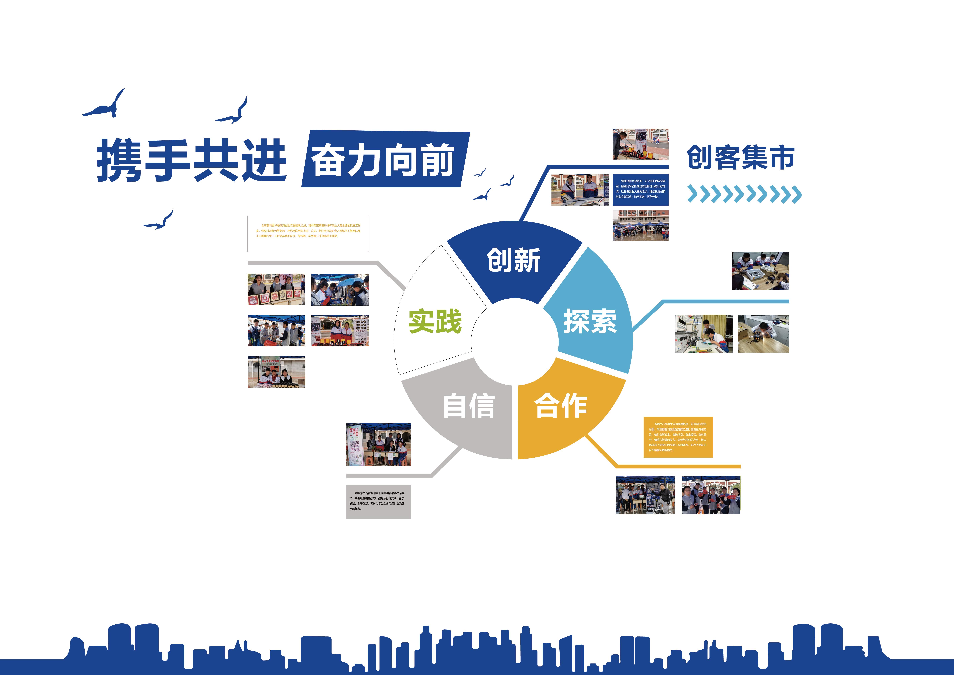
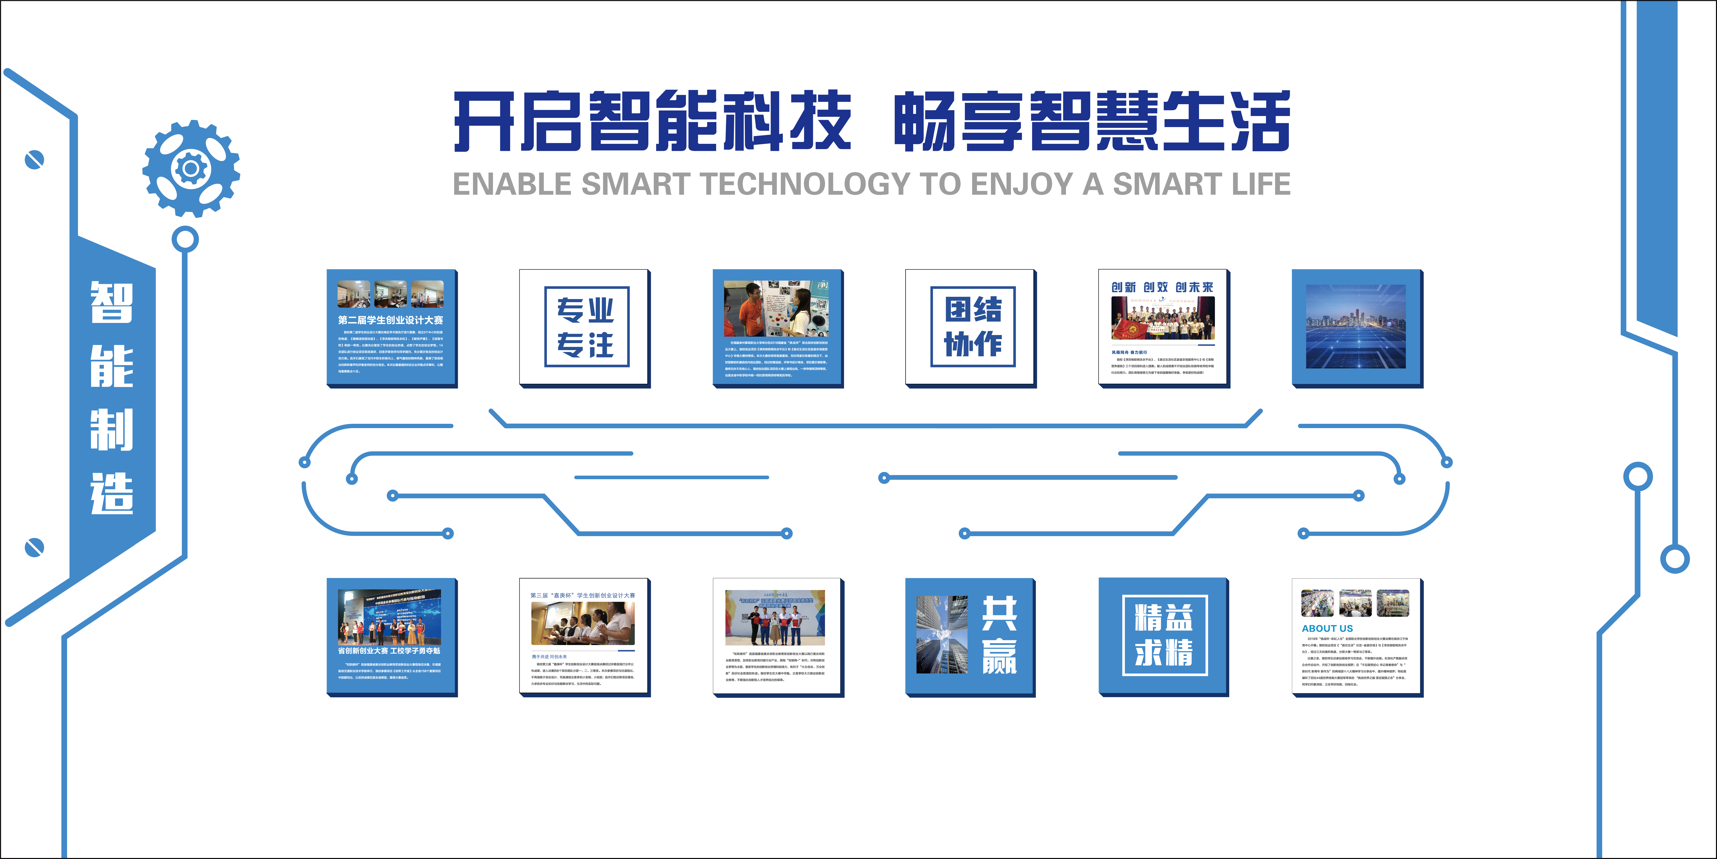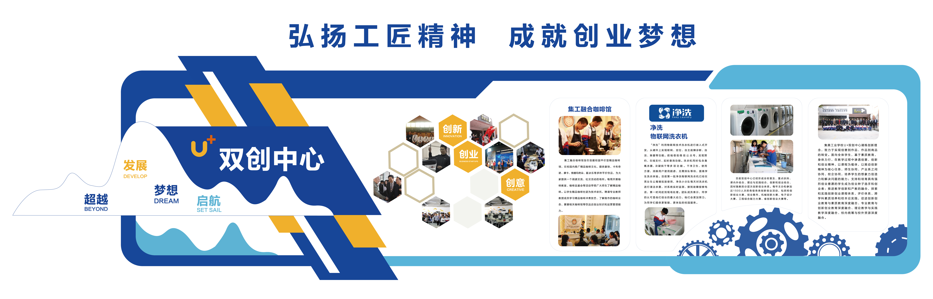
二．创新创业基地建设
集美工业学校U+双创中心，为首批福建省产创融合教育示范建设实践基地，建设有条件良好的基础设施，已完成一期场地建设，场地面积约400平，可使用工位24个，工作坊约10平，为学生动手动脑研发提供基础条件。第二期建设分系部进行，7个产业系均建设了各自系部的双创基地，配套系部特色的实验实训条件和办公设施，供本专业群学生使用。
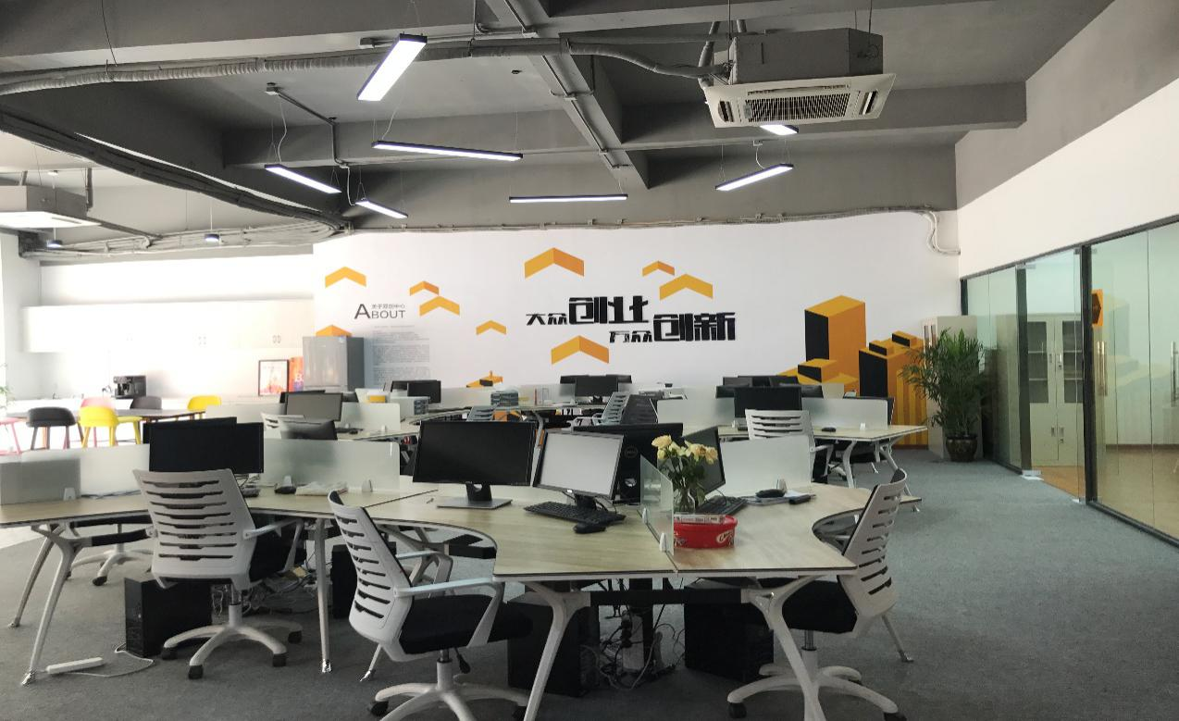

学校在建设伊始就拥有信息化管理平台进行智慧管理，能够为入驻团队提供双创（实训、实践、实创）平台等提供线上服务。配套公共服务区有会议室1间、洽谈室1间、路演区1个，各个独立功能区配套齐备基础设施，可使用的24工位（包含固定工位和流动工位）有配套电脑桌椅等基础设施，配套打印复印等公共办公用品。
三．学校成立创新创业团队
为统筹协调学校的双创教育，学校强力调整充实学校深化创新创业教育改革工作领导小组，由校长任组长，强力打造双创中心，积极联系各路资源，在校外引进导师10名，校内导师15名，由优秀校友、成功企业家、资深管理者、技术专家、市场营销专家等组成，有“理论型”、“实践型”、“创业型” 的专业教师及专家导师，可进行理论教育、大赛辅导、创业指导等。学校7个产业系积极推进5个1工程，每个产业系都建设了产业系双创基地，各个产业系成立创新创业工作小组，指导组织本系开展创新创业工作。
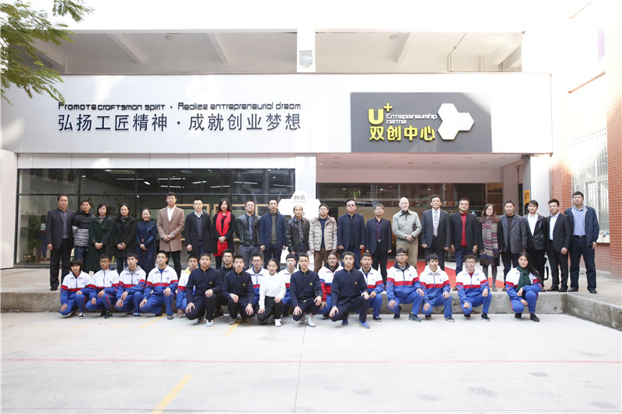
同时配套高水平的商事服务机构和多元化导师队伍，并依托本地企业、校友资源、第三方科技服务机构等专业技术创新力量提供专业技术服务和创业服务，建立健全基地相关管理制度，完善运行保障机制措施，经过三年多的建设，参与的学生创新精神、创业意识和创新创业能力明显增强，投身创业实践的学生显著增加，形成了具有本校特色的创新创业教育特色。

四．参加各级各类创新创业竞赛活动
积极开展第二课堂晚活动、社会实践、校园文化艺术节、就业创业培训等作为创新创业教育实践平台的重要组成部分。以创想社为依托，支持学生自主开展创新创业实践，促进不同专业、不同年级学生自由交流。搭建学生创新创业教育的校内文化平台，定期举办创新创业教育交流周、创新创业校友论坛、企业家及优秀校友进校园等活动，大力营造创新创业氛围。
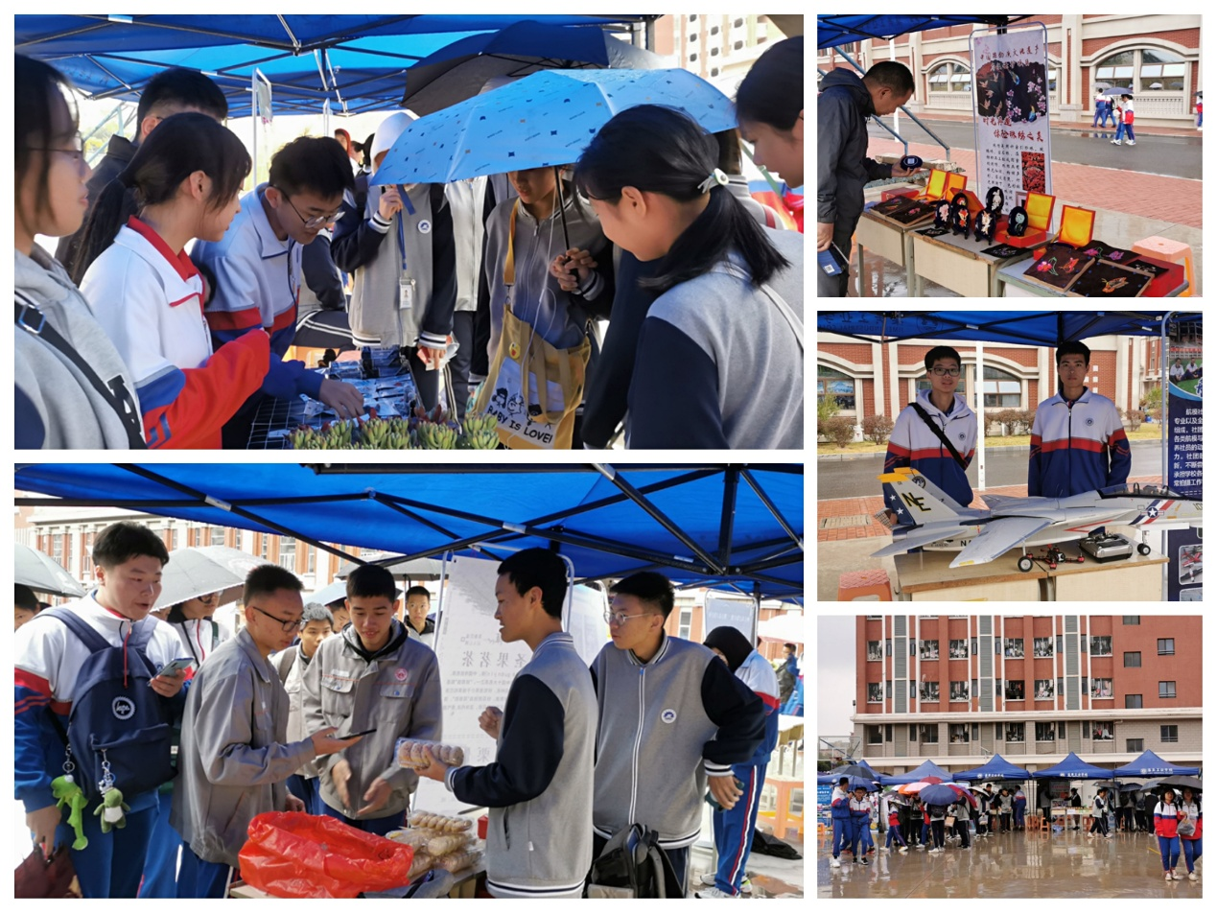
组织学生积极参加以行业、产业、新技术、新需求为主题的学生创新创业大赛及各类科技创新、创意设计、创业计划等专题竞赛；积极参加挑战杯创业大赛、互联网+大学生创新创业大赛等各类创新创业大赛；鼓励学生参加市级、省级、国家各类创新创业大赛；自主创办符合专业特点的各种创新创业竞赛，为学生创新创业搭建交流合作平台。
五．历届创新创业参赛情况
2017年 “和职教杯”首届福建省黄炎培职业教育奖创新创业大赛现场总决赛，我校参赛项目《视界工作室》，以优异成绩位居全省榜首，赢得大赛金奖。

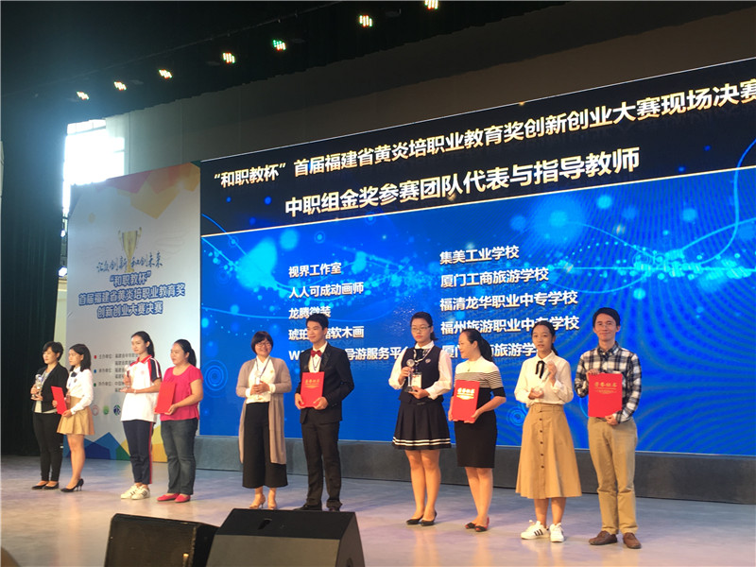
2018年第二届福建省黄炎培职业教育奖创新创业大赛决赛，我校“蔬式生活”社区—家庭农场项目斩获大赛中职组银奖及“最佳创意奖”。
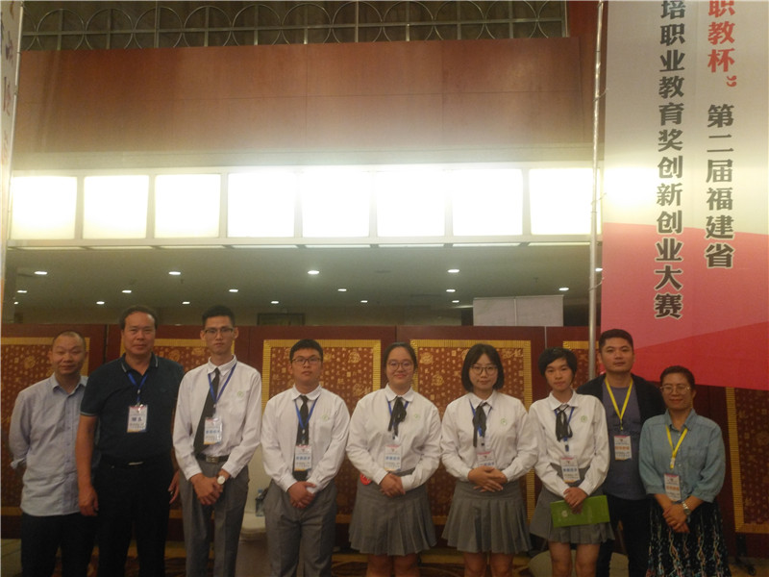
2018年“挑战杯-彩虹人生”全国职业学校创新创效创业大赛决赛在南京江宁体育中心开幕。我校创业项目《“蔬式生活”社区-家庭农场》与《净洗物联网洗衣平台》，经过三天的激烈角逐，分获大赛一等奖与三等奖。
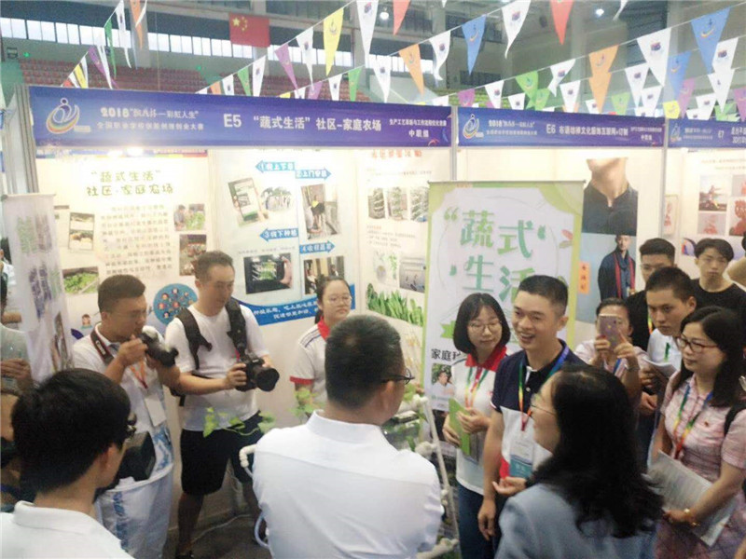
2020年9月，第十一届“挑战杯”福建省大学生创业计划竞赛(职业院校组)、第六届福建省互联网+大学生创新创业大赛职教赛道暨第四届黄炎培海峡职业教育创新创业大赛落下帷幕。经过激烈角逐，我校四支参赛队伍斩获3个银奖和3个铜奖。
“挑战杯”和“互联网+”双创比赛是目前全国认可度较高的学生竞赛，客观全面地反映了学校学生的创新创业综合素质。比赛获奖含金量很高。两项竞赛佳绩充分展示了学校学生的创新创业能力。
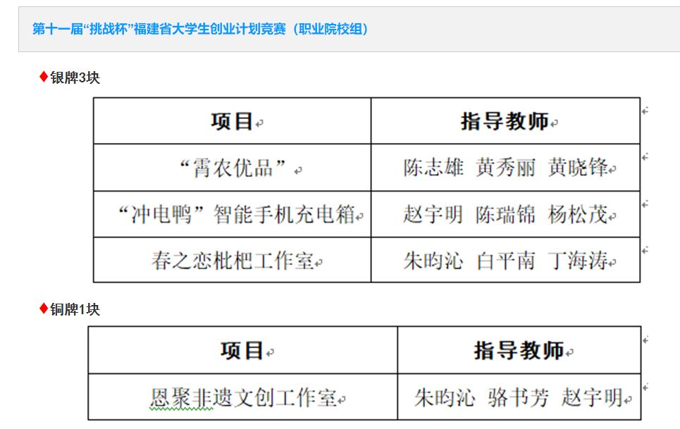
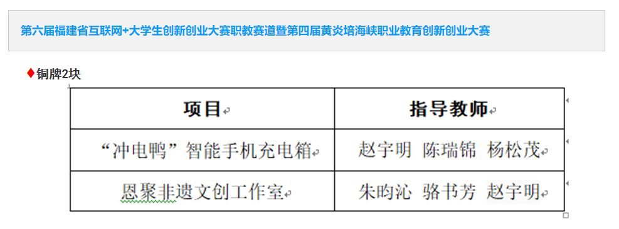
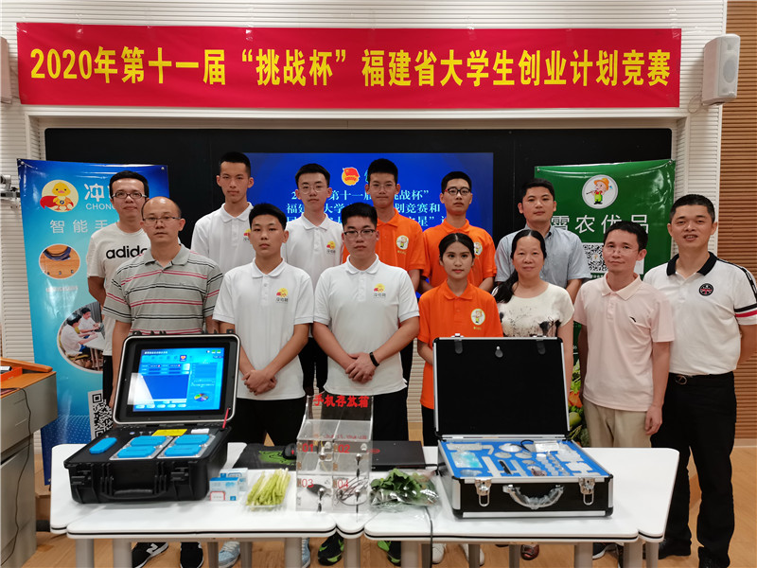

六．学生创新创业时间案例

“冲电鸭”智能手机箱

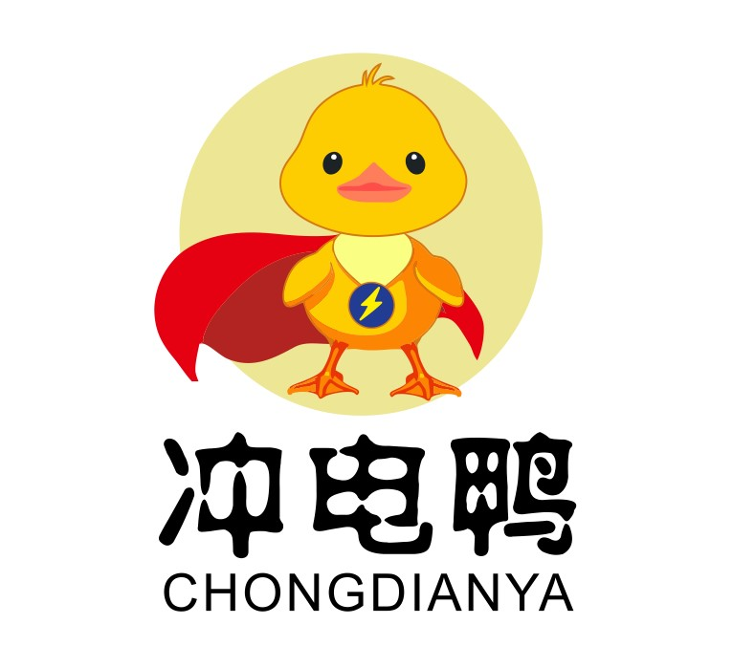
我校智能控制系自动化专业学生在学校生活中发现学生在学校手机充电方面的困扰，在教室、宿舍等地充电口不够用，无法满足学生的充电需求。在正常教学上课中，学生手机比较放在教室手机袋里，这样才能控制学生在上课期间玩手机，但是常常有学生不交手机，在上课期间使用，所以本团队决定利用自己做学专业知识在学校教室“手机袋”的上研发“智能手机箱”，来满足学生充电功能和老师考勤学生功能。团队成员迅速分工，通过请教老师、网上查询专业知识，淘宝购买元器件等完成了初步设计，在测试中经过多次失败，如开始没有计算电源功率大小，导致功率不足，没能考虑散热问题，导致温度上升，在经过几次失败后学生自己设计的手机充电箱开始在班级试用，能够满足班级学生手机充电需要，但是在考勤方面还在研究阶段，学生需要掌握物联网、网络技术等知识才能够完成设计，该设计在校创业大赛中获得了一等奖。该产品设计正在申请新型实用型专利中。
设计智能手机箱主要有充电和考勤两大功能。

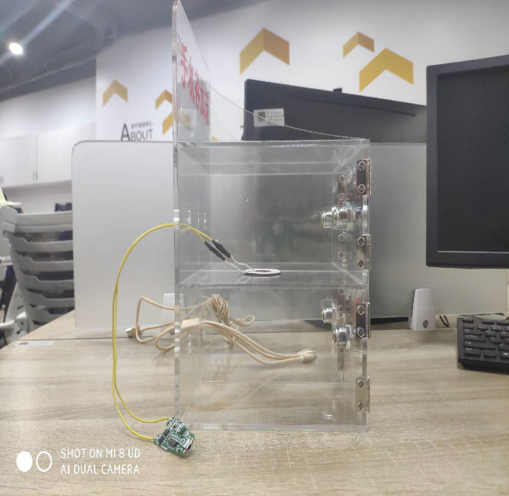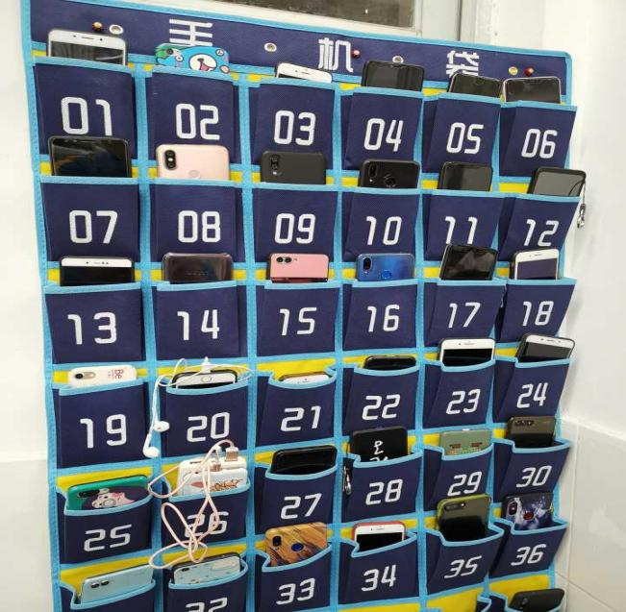
智能手机充电箱 传统手机袋

（1）充电方面：
我们智能手机箱在充电方面上有传统接口充电和使用无线充电两种，具有无线充电功能手机，只要将手机放入即可充电。方便学生进行充电。

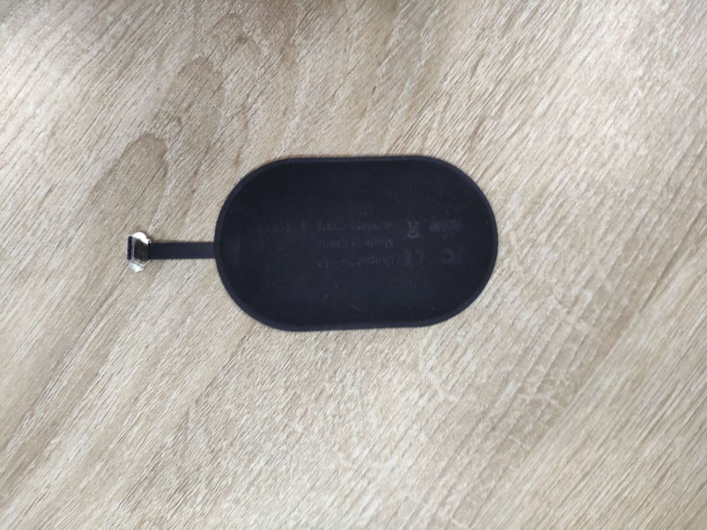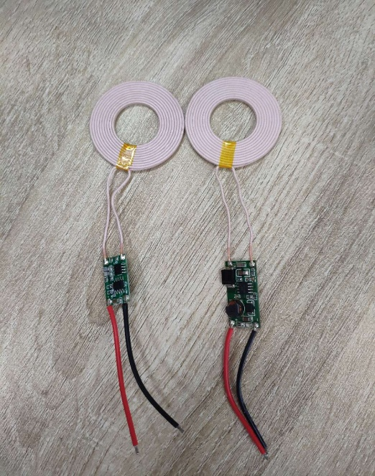
无线充电贴片 无线充电发送器和接收器

（2）考勤方面
本团队成员计划增加考勤功能，方便老师上课考勤。主要实现方法是同学们将手机放进手机箱，老师手机app即可收到信号，而且能统计人数，直观地看到出勤人数。
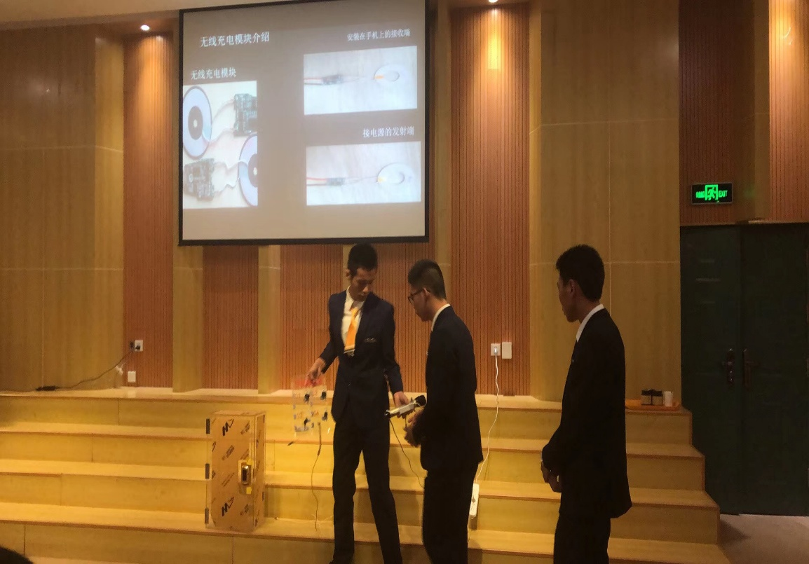

集工融合咖啡馆项目介绍
集工融合咖啡馆项目创办于2019年10月，旨在创办一个面向在校学生及老师的普及咖啡知识、校园内推广精品咖啡文化的平价型咖啡馆，提升广大师生幸福感、课余时间阅读、放松身心的空间，培训相关专业学生有关咖啡冲煮技能、咖啡风味品鉴、新品研发、创新创业能力的平台。
依托学生社团即集工精品咖啡协会，社团的主要负责人就是创业团队核心成员，在学校双创中心的指导下发起注册成立厦门市泽融轩咖啡有限公司（筹），相关的公司注册和食品经营许可证已经进入审核阶段。目前核心团队成员都可以独立出品咖啡，进入试运营阶段。
项目位于学校主楼嘉庚大楼一楼，能够为广大师生提供意式咖啡、手冲咖啡、创意咖啡、冰滴咖啡、星冰乐等多种饮品，试营业以来已经有200多位教师和1000多学生慕名而来，冰拿铁、星冰乐、冰滴咖啡等广受好评，咖啡香味飘满整个大楼、书香和咖啡香味完美融合在一起。品一杯咖啡读一本校长推荐图书，咖啡馆成为师生消暑减压、快乐学习的好去处。
值得一提的是，参与咖啡馆项目运营的负责人杨宇轩、杨宇泽两兄弟学业、技能双赢，在全省中职学业水平考试中分别夺得本专业的状元、榜眼名次，双双拿到大学本科录取通知书。其他成员也都考上了心怡的公立大专院校。
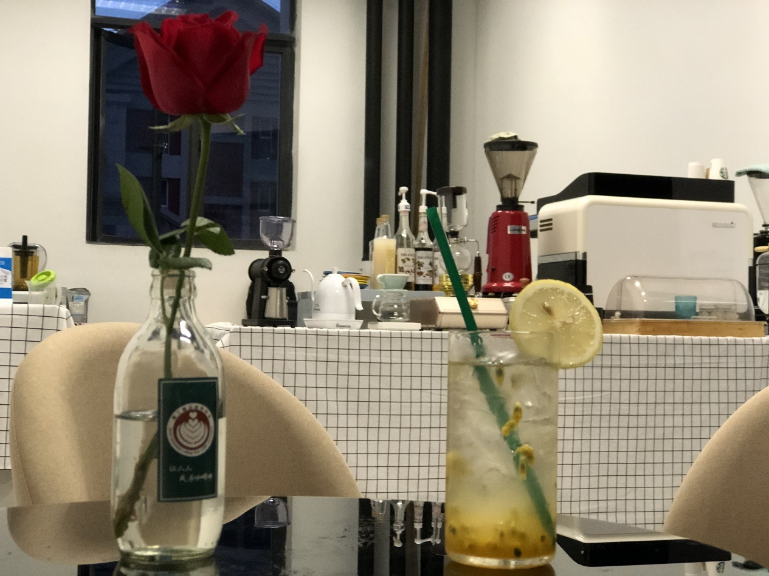

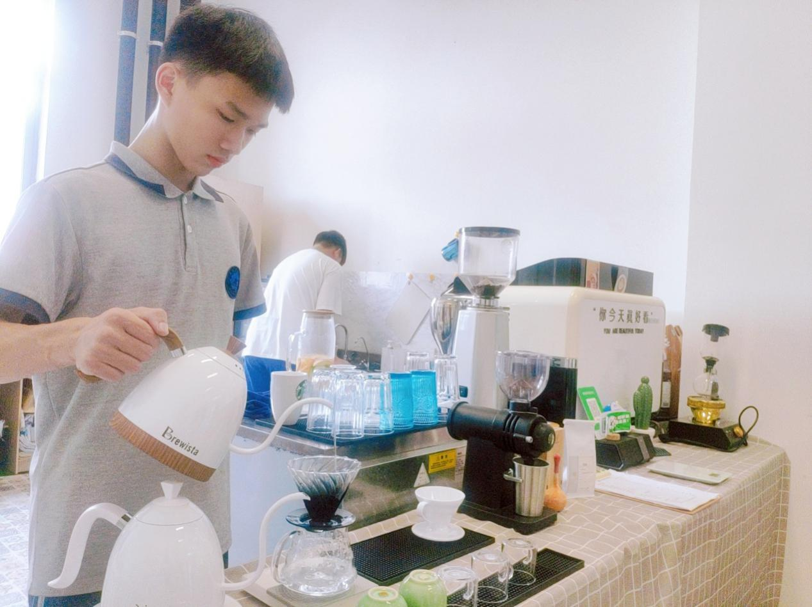
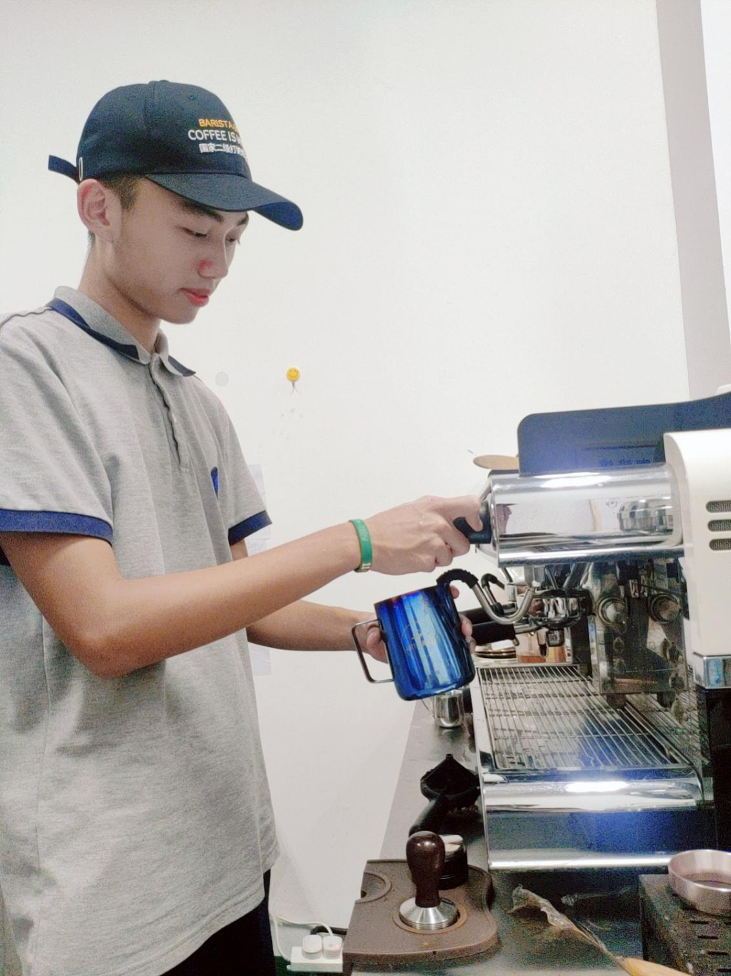

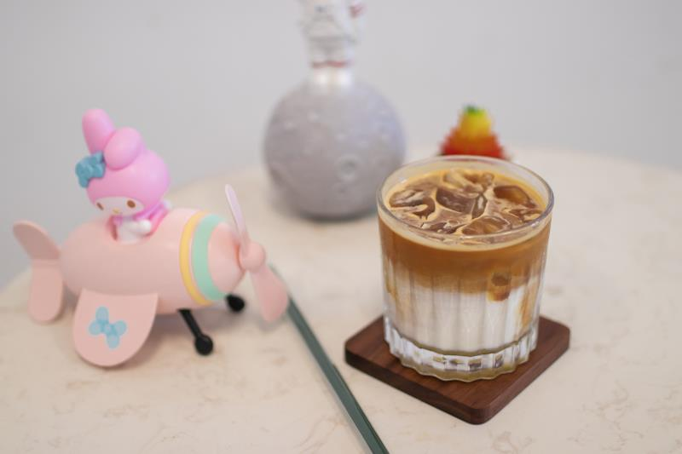

发挥专业特长，精准服务三农
我校学生创办成立“霄农优品”有限公司是一家与漳州云霄嘉欣果蔬专业合作社合作，为厦门地区的生鲜超市提供漳州云霄绿色新鲜蔬菜的企业。公司引入“互联网+”理念，提出“互联网+合作社+贫困户+超商”的商业模式；以现代学徒制导师作为技术顾问，依托学校食品安全快检中心为云霄当地合作社提供蔬菜安全快速检验服务，借助短途在线物流，将云霄产出的新鲜蔬菜，配送给厦门本地超商。
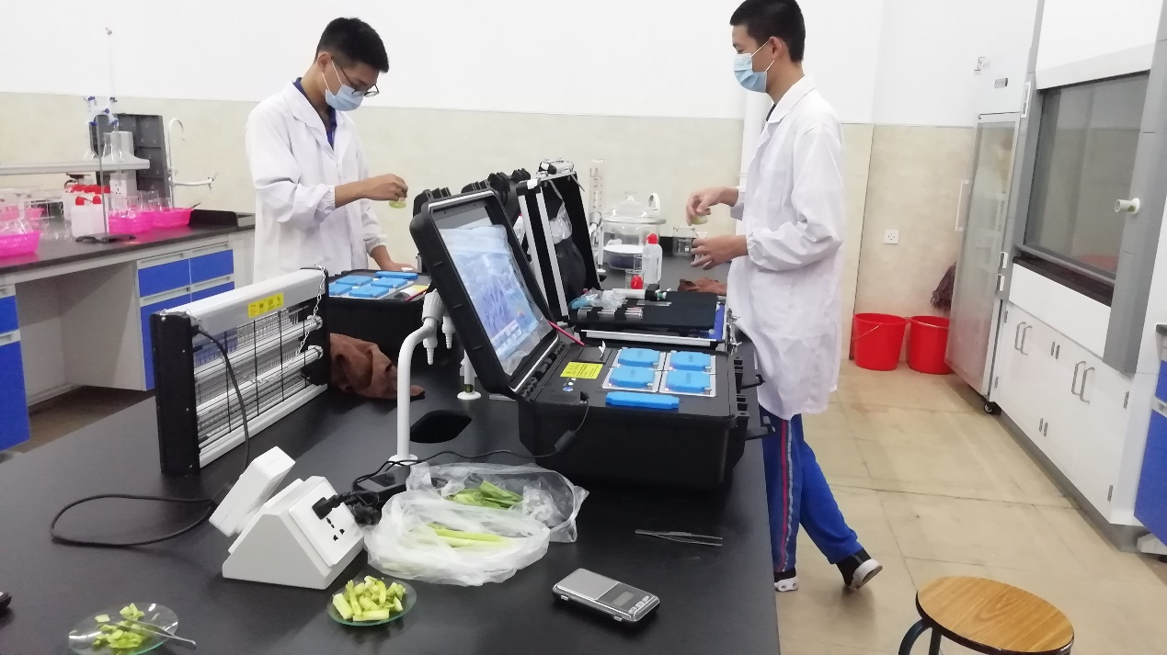
该项目的创业团队成员分别来自学校现代化工产业系、现代服务产业系和基础教学系海丝班。团队成员经过前期调查了解到漳州云霄当地蔬菜销售方式传统，分销渠道单一，蔬菜运输成本较高，这些因素制约着当地经济发展。当地农民的贫困户和低保户的数量较多，存在着脱贫的迫切需求。同时，厦门地区近年来生鲜电商发展迅猛，存在较大的绿色蔬菜需求。
为解决云霄蔬菜销售难的问题，帮助当地农民增收、贫困户脱贫，该项目以“看得到的健康，吃得到的安心”创新思想，“求实、进取、创新、协同、分享”的企业文化，为国家经济和社会发展服务。
2019年，“霄农优品”项目荣获第三届黄炎培海峡职业教育创新创业大赛铜奖。
